Характеристика здания и территории:

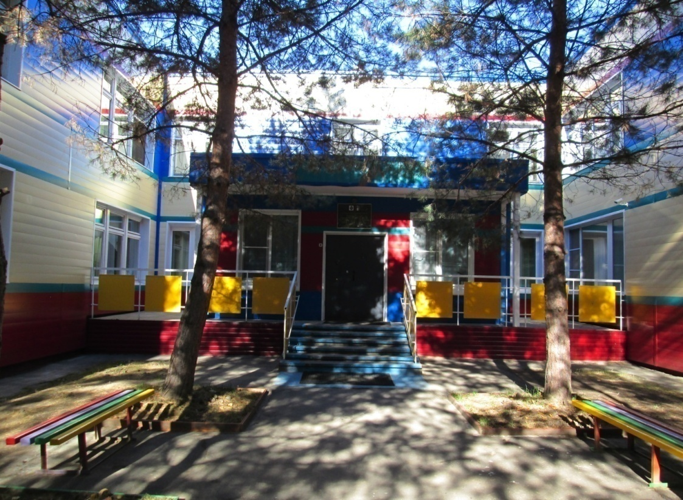

Типовое двух этажное панельное здание дошкольного учреждения 1992 года постройки, рассчитанное на 14 групп. Оборудовано 12 групп. 1 группа переоборудована под физиокабинет и театральную студию, 2 группа переоборудована под аквариумную комнату и компьютерный класс. Все групповые ячейки имеют полный набор помещений: игровую (61,6 до 64,2 кв.м.), спальное помещение, туалетную, раздевальную, буфетную. В здании имеются: пищеблок, прачечная, музыкальный и физкультурный залы, медицинский блок, стоматологический кабинет, физиокабинет, кабинет учителя-логопеда, кабинет заведующего, кабинет заместителя заведующего по АХР, кабинет педагога-психолога, сенсорная комната, методический кабинет, театральная студия, кабинет инструктора по физической культуре, кабинет музыкального руководителя, кабинет для делопроизводителя, театральная студия, художественная студия, кабинет «Юный эколог», мини-музей «Россия – наш общий дом», бассейн с фитобаром и сауной.
Территория ограждена, озеленена. Согласно техническому паспорту от 2009 года общий износ здания составляет 15 %. На территории, на оборудованной площадке установлены 3 контейнера для сбора твердых бытовых отходов.
На территории оборудованы 12 игровых площадок с теневыми навесами, игровым и спортивным оборудованием: бумы, лестницы для лазания, песочницы, столы и скамейки, оборудование для перешагивания, ползания, игровые домики, машины, корабли.
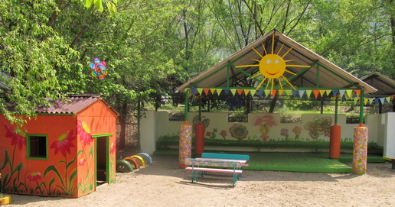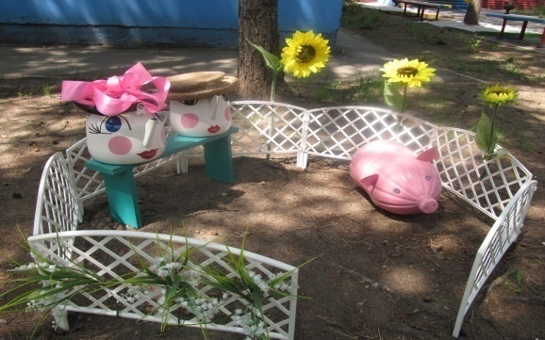

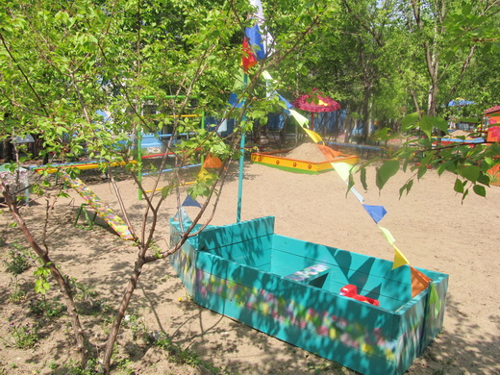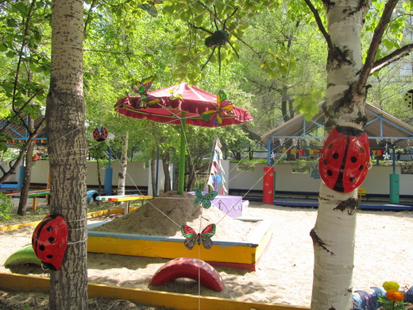

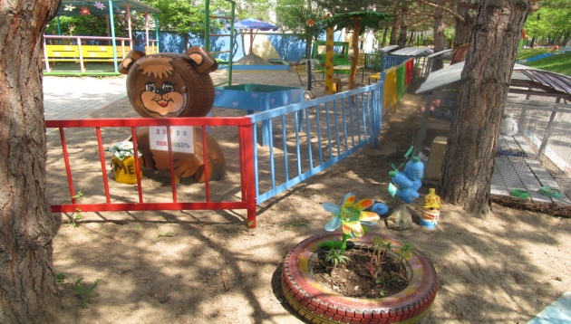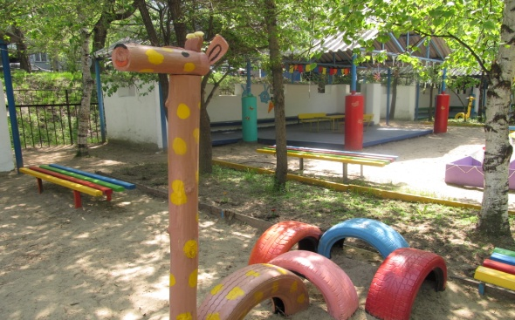

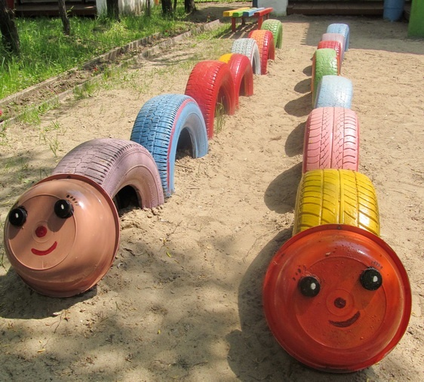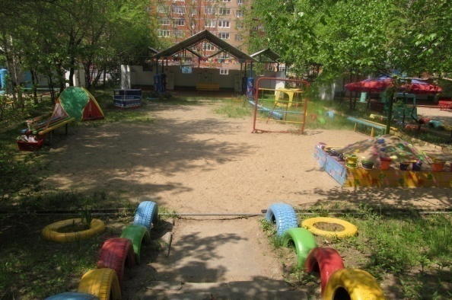

2 спортивные площадки с игровым спортивным оборудованием, прыжковой ямой, баскетбольными щитами, беговой дорожкой, игровым полем, разметкой для организации спортивных игр.
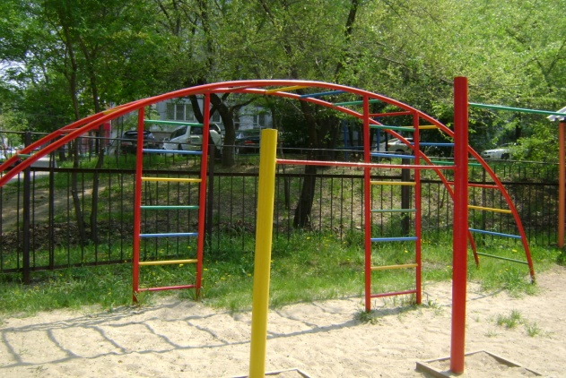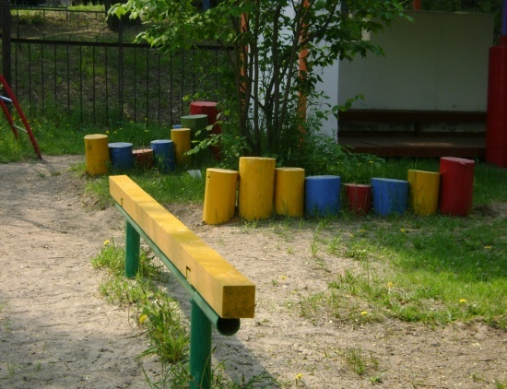

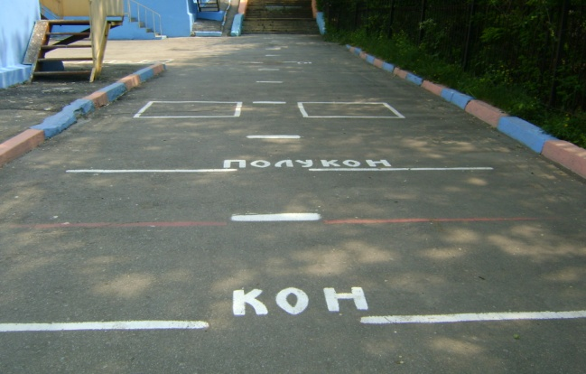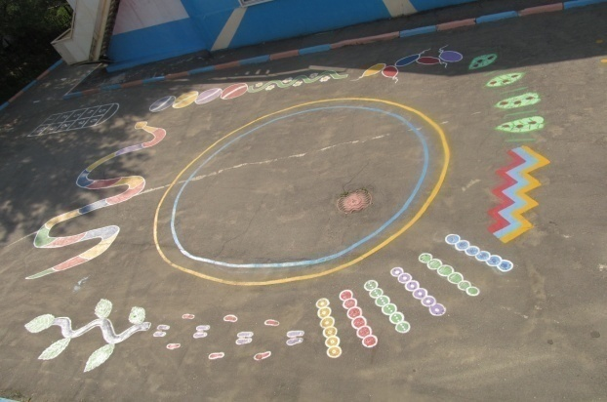

На территории ДОУ имеется огород. Он помогает знакомить дошкольников с природой и её сезонными изменениями. Кроме этого, огород в детском саду и посильный труд детей на его территории оказывают влияние на формирование элементарных экологических представлений у дошкольников.
Огород в детском саду – это ещё и возможность видеть результаты своей работы. Совместный труд на огороде даёт возможность научиться ответственности, способствует формированию трудовых навыков и объединению детского коллектива. И, конечно, огород в детском саду, труд на свежем воздухе способствуют сохранению и укреплению здоровья ребят.

